Adorazione eucaristica giovedì 5 maggio 2016

Popoli tutti, battete le mani!
Acclamate Dio con grida di gioia,
perché terribile è il Signore, l’Altissimo,
grande re su tutta la terra.
Ascende Dio tra le acclamazioni,
il Signore al suono di tromba.
Cantate inni a Dio, cantate inni,
cantate inni al nostro re, cantate inni.
Perché Dio è re di tutta la terra,
cantate inni con arte.
Dio regna sulle genti,
Dio siede sul suo trono santo.

ATTO PENITENZIALE
Cristo ha offerto il suo sacrificio per la nostra redenzione. Ora è assiso alla destra di Dio e intercede per noi. Chiediamo perdono a lui delle nostre colpe e imploriamo dal Padre la sua misericordia e il suo perdono.
(Breve pausa di silenzio)

C. Signore, che ascendendo al cielo hai glorificato la nostra umanità, abbi pietà di noi.
A. Signore, pietà.
C. Cristo, splendore della gloria del Padre, abbia pietà di noi.
A. Cristo, pietà.
C. Signore, che rimani con noi nella storia attraverso il tuo Spirito, abbi pietà di noi.
A. Signore, pietà.

Dio onnipotente abbia misericordia di noi, perdoni i nostri peccati e ci conduca alla vita eterna. Amen

Esulti di santa gioia la tua Chiesa, o Padre, per il mistero che celebra in questa liturgia di lode, poiché nel tuo Figlio asceso al cielo la nostra umanità è innalzata accanto a te, e noi, membra del suo corpo, viviamo nella speranza di raggiungere Cristo, nostro Capo, nella gloria.
Egli è Dio e vive e regna con te...Amen.

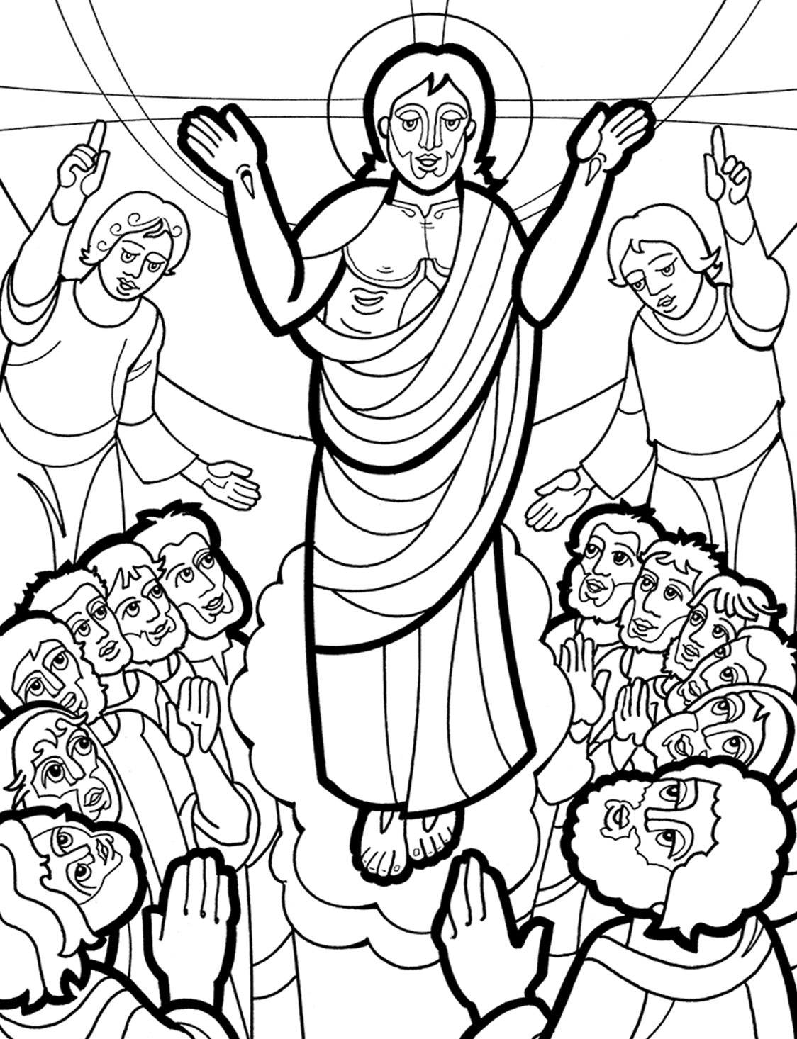
Dal vangelo secondo Luca
In quel tempo, Gesù disse ai suoi discepoli: «Così sta scritto: il Cristo patirà e risorgerà dai morti il terzo giorno, e nel suo nome saranno predicati a tutti i popoli la conversione e il perdono dei peccati, cominciando da Gerusalemme. Di questo voi siete testimoni. Ed ecco, io mando su di voi colui che il Padre mio ha promesso; ma voi restate in città, finché non siate rivestiti di potenza dall’alto».
Poi li condusse fuori verso Betània e, alzate le mani, li benedisse. Mentre li benediceva, si staccò da loro e veniva portato su, in cielo. Ed essi si prostrarono davanti a lui; poi tornarono a Gerusalemme con grande gioia e stavano sempre nel tempio lodando Dio.

Parola del Signore. Lode a te o Cristo

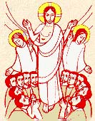
Gesù è il vivente, oggi lo vediamo salire al cielo. La sua esperienza terrena è conclusa. Gli apostoli che lo hanno contemplato dopo la sua risurrezione, ora non sono soli anche se il Signore torna al Padre. Lui rimane, invisibile accanto a loro e accanto ad ogni credente – anche a noi. Con la sua Ascensione indica a ciascuno la meta della sua esistenza: il Paradiso. Rimanendo accanto a noi con la sua presenza, ci dona la forza per camminare fino alla meta eterna.

Celebrare la tua ascensione, Signore,
significa per me non guardare più in cielo
ma volgere il mio sguardo alla terra.
Ora inizia il tempo del mio impegno,
lo spazio della mia responsabilità di cristiano, il banco di prova della mia fiducia in te. Tu, Signore, non mi lasci solo.
Mi hai promesso di camminare con me
e con chiunque cerchi di costruire un mondo più giusto, una chiesa più umana, una società più solidale. Mi chiedi solo una cosa: amare te nel volto delle persone che ho accanto. Dammi la forza della fede, togli dal mio cuore le paure, fa' che non mi fermino le difficoltà e non permettere mai che mi deprima gli insuccessi. Ma sempre e dovunque, concedimi di essere canale trasparente della tua grazia, riflesso scintillante del tuo grande amore.
Amen.

******************************

Luca conclude il suo Vangelo con l'episodio dell'Ascensione e con le ultime parole di Gesù ai discepoli. Allo stesso modo aprirà la storia della Chiesa . Per Luca l'Ascensione ha un duplice significato. È un salire al Padre («Veniva portato verso il cielo»), precisando in tal modo che la Risurrezione di Gesù non è un ritorno alla vita di prima, quasi un passo all'indietro, bensì l'entrata in una condizione nuova, un passo in avanti, nella gloria di Dio. L'Ascensione è però anche descritta come un distacco, una partenza («Si staccò da loro»): Gesù ritira la sua presenza visibile, sostituendola con una presenza nuova, invisibile, e tuttavia più profonda: una presenza che si coglie nella fede, nell'intelligenza delle Scritture e nell'ascolto della Parola, nella frazione del pane e nella fraternità.

La tua ascensione al cielo, Signore, mi colma di gioia perché è finito per me il tempo di stare a guardare ciò che fai e comincia il tempo del mio impegno. Ciò che mi hai affidato, rompe il guscio del mio individualismo e del mio stare a guardare facendomi sentire responsabile in prima persona della salvezza del mondo.
A me, Signore, hai affidato il tuo Vangelo,
perché lo annunciassi su tutte le strade del mondo. Dammi la forza della fede,
come ebbero i tuoi primi apostoli, così che non mi vinca il timore, non mi fermino le difficoltà, non mi avvilisca l'incomprensione, ma sempre e dovunque, io sia tua lieta notizia, rivelatore del tuo amore, come lo sono i martiri e i santi nella storia di tutti i popoli del mondo.

*****************************************************
Ma importante non è solo l'episodio di Gesù che sale al cielo, bensì – e forse soprattutto – le sue ultime parole che dice prima di allontanarsi. «Così sta scritto»: gli eventi rinchiusi in quel «così sta scritto» sono tre, non due come spesso si pensa: la Passione, la Risurrezione, la predicazione a tutte le genti. La missione, dunque, non è ai margini dell'evento Cristologico, ma ne fa intimamente parte. Destinatari dell'annuncio sono «tutte le genti», dunque l'universalità più ampia possibile. E l'annuncio deve avvenire «nel suo nome», cioè deve poggiare sulla sua autorità, non su altro. Contenuto dell'annuncio è la conversione e il perdono. La conversione in primo luogo è la conversione della mente, una conversione teologica: il Crocifisso è rivelazione di Dio, non sconfitta. Annunciare il perdono dei peccati è proclamare che l'amore di Dio è più grande del nostro peccato. Annunciare la Croce significa annunciare un Dio che perdona.

Signore Gesù Cristo, Figlio di Dio fatto uomo,
splendore del Padre e sua immagine, noi ti riconosciamo presente nel sacramento del pane e del vino e ti adoriamo. I nostri occhi non possono fissare la tua gloria e sostenere lo splendore della tua luce divina; ma in questo sacramento noi ti riconosciamo
e ti adoriamo nella fede come gli angeli e i santi ti contemplano e ti lodano in cielo.
Anche noi speriamo poterti un giorno incontrare svelatamente quando le ombre dei segni saranno svanite e risplenderà la luce senza tramonto della verità.
A te la nostra lode e il nostro amore nei secoli dei secoli.

*******************************
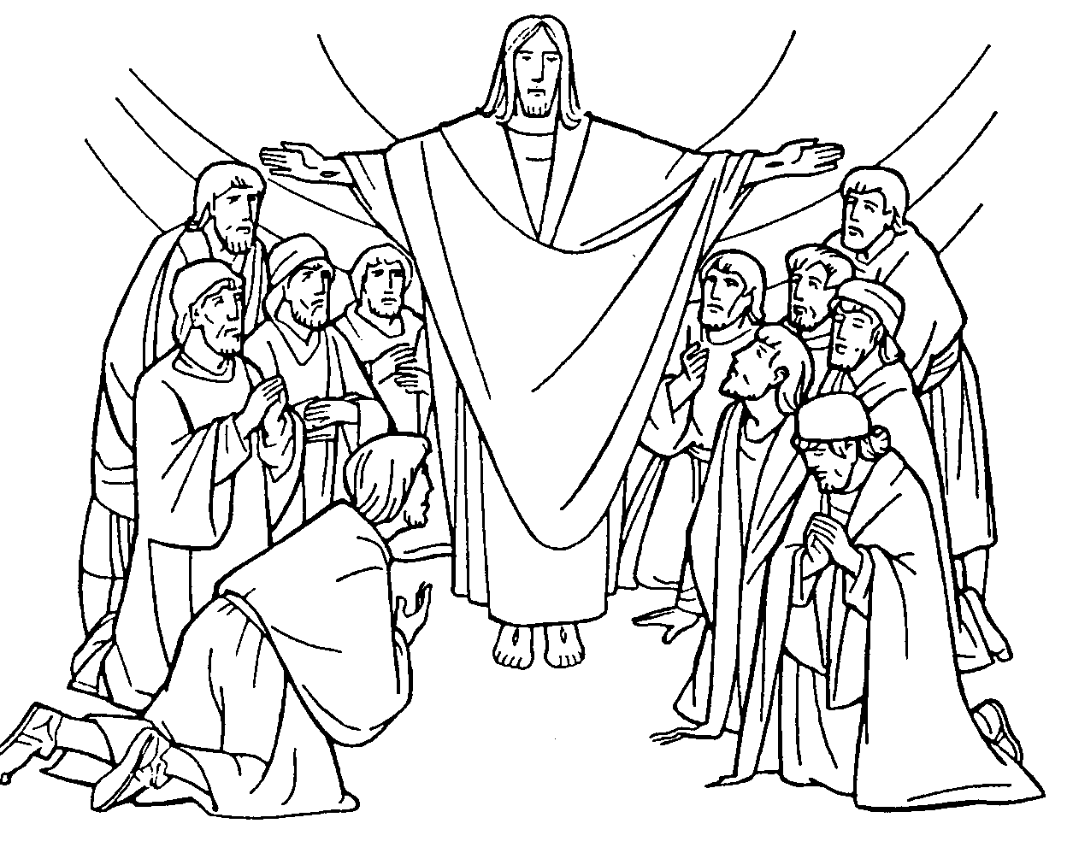
<< Voi siete testimoni di queste cose» : nella società greca il testimone è chi è in grado di deporre su fatti ai quali ha assistito di persona. L'ambiente originario della testimonianza è il dibattimento processuale. I discepoli hanno personalmente visto gli eventi di Gesù («queste cose») e sono perciò in grado di testimoniarli. Il vocabolo «testimone» ha però allargato il suo significato: non più soltanto chi ha constatato di persona un fatto, ma anche chi afferma coraggiosamente una cosa in cui crede profondamente, pronto a dirla anche con la vita.
«Ed ecco io mando su di voi la promessa del Padre mio»: la promessa del Padre è il dono dello Spirito. Senza lo Spirito non è pensabile la Chiesa né il suo futuro nel mondo. I grandi doni dello Spirito sono soprattutto tre: la fedeltà alla memoria di Gesù, l'intelligenza per rendere questa memoria viva ed attuale in ogni tempo e luogo, la forza di comprenderla e testimoniarla.

PREGHIERA DEI FEDELI
Oggi Cristo è asceso al cielo. Prima di tornare al Padre ha indicato agli apostoli la loro missione. Chiediamogli di suscitare anche oggi numerosi apostoli pronti a continuare la sua missione per il bene della Chiesa e dell’umanità intera.

L. Preghiamo insieme e diciamo: Cristo, che siedi alla destra del Padre, ascoltaci.

- La missione da te affidata alla Chiesa è stupenda ed insieme impegnativa. Donale di manifestare nel mondo la tua presenza in modo efficace, preghiamo.

- Il mondo è travagliato da sofferenza e da guerre. Attiralo alla tua luce. Tutti i cristiani non manchino di comunicare gioia e speranza, preghiamo.

- Fa’ o Signore che la tua misericordia ci dia occhi per vedere il Figlio dell'uomo che passa accanto a noi nella persona dei poveri e dei sofferenti, preghiamo.

- Ci chiami a collaborare nella realizzazione della tua opera di salvezza e ad essere tuoi testimoni. Donaci di contemplare nella gioia le realtà del cielo per poter proclamare il mistero della tua risurrezione, preghiamo.

- Le parole possono gettare ponti tra le persone, le famiglie, i gruppi sociali, i popoli. Nella prossima giornata per le comunicazioni sociali, fa o Signore, che le parole e le azioni siano tali da aiutarci ad uscire da circoli viziosi delle condanne e delle vendette che continuano ad intrappolare l’uomo, preghiamo.

O Padre, che con l’ascensione del tuo Figlio consoli il nostro cuore e lo apri alla speranza della vita eterna, ascolta la nostra preghiera. Donaci di camminare con fedeltà nelle tue vie per giungere a godere con Cristo della tua gloria in cielo. Per Cristo nostro Signore.
Amen.

Maria, Vergine del silenzio,
non permettere che davanti alle sfide di questo tempo
la nostra esistenza sia soffocata
dalla rassegnazione o dall'impotenza.
Aiutaci a custodire l'attitudine all'ascolto,
grembo nel quale la parola diventa feconda
e ci fa comprendere che nulla è impossibile a Dio.
Maria, Donna premurosa,
destaci dall'indifferenza che ci rende stranieri a noi stessi.
Donaci la passione
che ci educa a cogliere il mistero dell'altro
e ci pone a servizio della sua crescita.
Liberaci dall'attivismo sterile,
perché il nostro agire scaturisca da Cristo, unico Maestro.
Maria, Madre dolorosa,
che dopo aver conosciuto l'infinita umiltà di Dio
nel Bambino di Betlemme,
hai provato il dolore straziante di stringerne tra le braccia
il corpo martoriato,
insegnaci a non disertare i luoghi del dolore;
rendici capaci di attendere con speranza
quell'aurora pasquale
che asciuga le lacrime di chi è nella prova.
Maria, Amante della vita,
preserva le nuove generazioni
dalla tristezza e dal disimpegno.
Rendile per tutti noi sentinelle
di quella vita che inizia il giorno in cui ci si apre,
ci si fida e ci si dona.


